INDICAÇÃO nº 1005/2020

Súmula: Solicita providências do Executivo, junto a Secretaria de Desenvolvimento Urbano e Habitação, Sr. Marcos Toledo, para que interceda junto à empresa responsável e solicite a colocação de hastes e Iluminação de Led nos postes situados em toda a extensão da Estrada do Caracol, Jardim Ingahi, neste munícipio.

INDICO à Mesa, na forma regimental vigente, seja oficiado ao Excelentíssimo Igor Soares, Prefeito Municipal, para que determine através da Secretaria de Desenvolvimento Urbano e Habitação, a colocação de hastes e Iluminação de Led nos postes situados em toda a extensão da Estrada do Caracol, Jardim Ingahi, neste munícipio.

JUSTIFICATIVA

Senhor Presidente,
Senhores Vereadores,
Senhoras Vereadoras.

Moradores do local nos procuraram devido à preocupação com a falta de iluminação. Segundo os mesmos, não há visibilidade durante o período noturno, fato que prejudica os que chegam tarde do trabalho e precisam utilizar a via para chegar em suas residências.
Relataram ainda sobre os desconhecidos que constantemente passam observando as residências, gerando mais preocupações.
Sendo assim, tratando-se de um bairro afastado do centro e havendo postes para a realização do serviço, peço que incluam a benfeitoria no cronograma de obras, para que assim, possamos inibir futuros problemas.

Sala das Sessões Bemvindo Moreira Nery, 04 de setembro 2020.
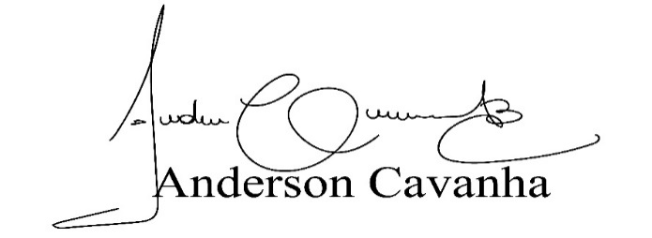
(Bruxão Cavanha – PL)
Vereador

